Коррекционно-развивающая программа
для учащихся 6 «А» и «Б» класса

Задания на период 06.04.2020 – 10.04.2020.

1. Задания на развитие памяти:
а) Запомни фигуры в верхней рамке. Затем закрой их листом картона. Найди в таблице эти фигуры по памяти и раскрась их.
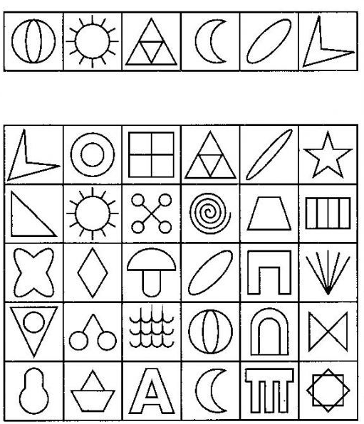

Задания на период 13.04.2020 – 17.04.2020.

1. Задания на развитие мышления:
а) Дорисуй предметы так, чтобы все они стали одинаковыми:

б) Продолжи рисовать фигуры в цепочке, не нарушая последовательности:

Задания сдаются в формате фото-отчёта на почту: 24Crocus95@gmail.com.

Срок сдачи всех заданий: не позднее 15:00 пятницы 17.04.2020 г.

